Warszawa, 19 czerwca 2017 r.

Wakacyjne leniuchowanie dzięki nowej ofercie promocyjnej salonów Agata
Po pracowitym, pełnym obowiązków dniu każdemu należy się odrobina lenistwa. Przecież nie ma nic lepszego jak odpoczynek we własnym domu, na wygodnym łóżku czy sofie z pucharkiem lodów w ręku na ochłodę i orzeźwienie w upalne dni. Sieć salonów Agata przygotowała wielkie, wakacyjne, wietrzenie magazynów i rabaty od 10% do 30% na wszystkie produkty, aby każdy mógł znaleźć coś dla siebie w sam raz na letni relaks.
Wygoda i komfort
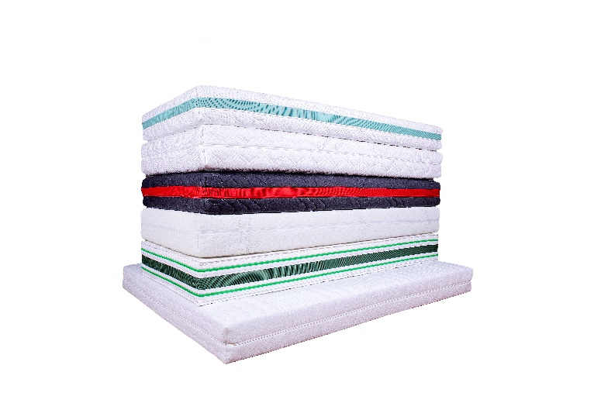
Wielu z nas w łóżku spędza średnio jedną trzecią dnia. Nierzadko poza samym spaniem – oglądamy w nim filmy, czytamy książkę czy słuchamy muzyki. Wygodny mebel jest więc kluczowy, abyśmy następnego dnia wstali wypoczęci i pełni werwy do pracy. Poza ogromnym wyborem łóżek, w salonach Agata możesz znaleźć szeroką gamę materacy. Sensi to jedna z kolekcji materacy dostępna wyłącznie w tej sieci sklepów. Wkłady materacy Sensi charakteryzują
się dużą elastycznością, dzięki czemu świetnie dopasowują się do kształtów ciała, gwarantując wysoki komfort użytkowania. Jeśli preferujesz twardsze materace – wybierz np. Avorio, wykonany z wysokoelastycznej pianki. Jest bardzo sprężysty i dużo szybciej odzyskuje swój pierwotny kształt, co oznacza, że reaguje na każdą zmianę pozycji ciała. Jeśli natomiast śpicie we dwójkę na materacu – zdecydujcie się na model Cesare lub Azzuro, który niweluje tak zwany efekt falowania, czyli odczuwanie ruchów drugiej osoby. Pamiętaj, aby dobrać taki materac, który będzie odpowiedni dla Twojego kręgosłupa, bo wygoda w czasie snu przyczynia się do regeneracji
i odpoczynku całego ciała. Od 19 czerwca w salonach Agata wszystkie materace z kolekcji Sensi
w rozmiarach standardowych dostępne są z 20% rabatem.
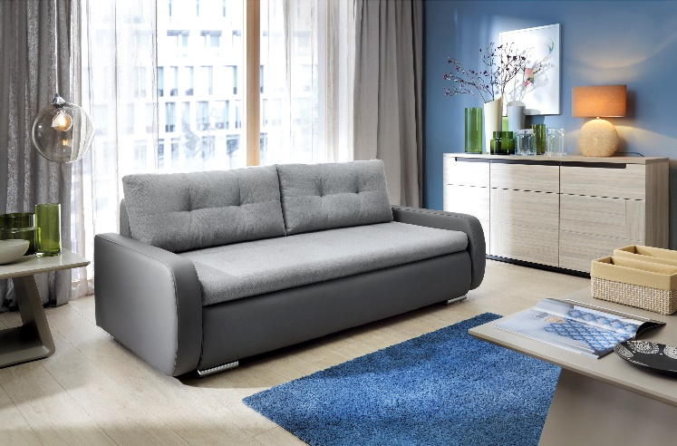
Pamiętaj również o tym, aby zadbać
o komfort siedzenia i spania w swoim salonie, na wypadek niezapowiedzianych gości lub krótkiej drzemki przed telewizorem. Idealnie może sprawdzić się wtedy sofa Pedro z funkcją spania i mechanizmem ułatwiającym jej rozkładanie. Połączenie skóry ekologicznej z tkaniną, pikowane siedzisko i oparcia nadają sofie nowoczesnego charakteru. Usiądź, zrelaksuj się i odpocznij.

Nie musisz się martwić utrzymaniem czystości, ponieważ skóra ekologiczna jest łatwa w pielęgnacji, co oznacza, że śmiało możesz zapraszać znajomych na wspólne oglądanie filmów lub kolację. Sofa Pedro w kolorach jasny szary (tkanina INARI 91)/ciemny szary (ekoskóra SOFT 29) lub ciemny beż (tkanina INARI 26)/szary (ekoskóra SOFT 24). od 19 czerwca w wyjątkowej promocji: zamiast 1399 zł – zapłacisz jedyne 899 zł! A że idealnym rozwiązaniem na ochłodę i orzeźwienie organizmu
w letnie upały są desery lodowe w soczystych, owocowych smakach – pucharek do lodów Stella
w salonach Agata znajdziesz już za 1,99 zł.
Promocja dostępna 19 czerwca – 2 lipca w Salonach Agata S.A. oraz w sklepach on-line. Regulamin oraz szczegóły promocje dostępne w salonach oraz na stronie www.agatameble.pl.
Więcej o promocji: https://www.agatameble.pl/rabaty-od-10-do-30-1906-02072017

Więcej o produktach:
https://www.agatameble.pl/materace-sensi-1906-02072017
https://www.agatameble.pl/sofa-pedro-3dl-1906-02072017
https://www.agatameble.pl/pucharki-1906-02072017
O Agata SA.:
Agata S.A. to sieć wielkopowierzchniowych salonów mebli oraz artykułów wyposażenia wnętrz w Polsce; obejmująca 21 wielkopowierzchniowych salonów zlokalizowanych zarówno w dużych, jak i średnich miastach w całym kraju. Agata S.A. poprzez punkty sprzedaży detalicznej i e-commerce oferuje kolekcje do pokoju dziennego, dziecięcego, sypialni, jadalni
i kuchni, a także szeroką gamę produktów i akcesoriów do aranżacji wnętrz. Marka zapewnia dostęp do artykułów ponad 250 krajowych i zagranicznych producentów kilkudziesięciu marek własnych oraz szerokiego grona doradców, projektantów
i ekspertów.
Więcej o Agata S.A: www.agatameble.pl
Kontakt dla mediów:
Joanna Bieniewicz
24/7Communication Sp. z o.o.
ul. Świętojerska 5/7
00-236 Warszawa
tel.: 22 279 11 15
tel. kom: +48 501 041 408
joanna.bieniewicz@247.com.pl

Angelika Anusiewicz-Bochenek
Zastępca Dyrektora ds. Marketingu
Agata SA
Al. Roździeńskiego 93
40-203 Katowice
tel. +48 32 735 07 75
tel. kom. +48 519 134 115
angelika.anusiewicz@agatameble.pl

